ОГЭ 2020 задания 1 — 5 (ОСАГО)

Прочитайте внимательно текст и выполните задания 1 — 5 ОГЭ 2020 ОСАГО.
Каждый водитель в Российской Федерации должен быть застрахован по программе обязательного срахования гражданской ответственности (ОСАГО).
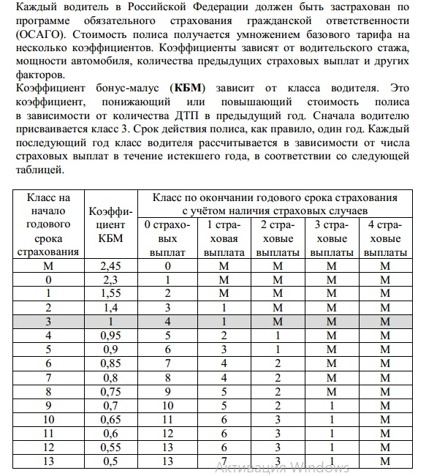
Задание 1 (ОГЭ 2020 ОСАГО)
Вячеслав страховал свою гражданскую ответственность 2 года. В течение первого года была сделана одна страховая выплата, после этого выплат не было. Какой класс будет присвоен Вячеславу на начало третьего года страхования?
Решение: Работаем с таблицей к тексту заданий 1 — 5. В начале первого года страхования Вячеславу присвоили 3 класс. В течение первого года страхования была произведена одна выплата. Поэтому, на начало второго года страхования Вячеславу присвоили 1 класс.
В течение 2-го года не было выплат — на начало 3-го года Вячеславу будет присвоен 2 класс водителя.
Ответ: 2.

Задание 2 (ОГЭ 2020 ОСАГО)
Чему равен КБМ на начало третьего года страхования?
Решение: На начало третьего года страхования Вячеславу будет присвоен 2 класс. Из таблицы имеем: в соответствующей строке находим, что коээфициент бонус-малус (КБМ) соответствует числу 1,4.
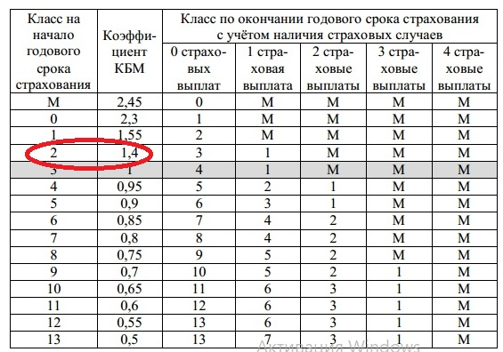
Ответ: 1,4.
Задание 3 (ОГЭ 2020 ОСАГО)
Коэффициент возраста и водительского стажа (KВС) также влияет на стоимость полиса (см. таблицу).
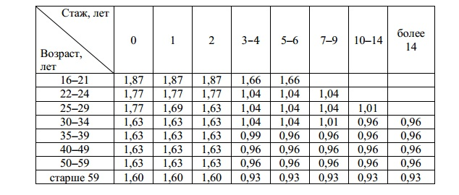
Когда Вячеслав получил водительские права и впервые оформил полис, ему было 23 года. Чему равен КВС на начало 3-го года страхования?
Решение:
На начало 3-го года страхования Вячеславу исполнится 25 лет и водительский стаж составит 2 года. Из таблицы находим коэффициент водительского стажа (КВС) — 1,63.
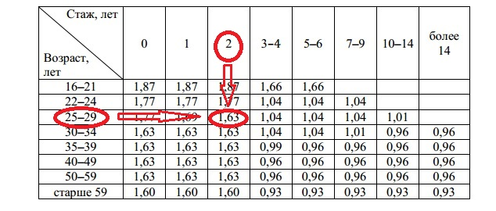
Ответ: 1,63.

Задание 4 (ОГЭ 2020 ОСАГО)
В начале второго года страхования Вячеслав заплатил за полис 27435 руб. Во сколько рублей обойдется Вячеславу полис на третий год, если значения других коэффициентов (кроме КБМ и КВС) не изменятся?
Решение: Из условия известно, что полис ОСАГО рассчитывается исходя из базового тарифа, умножением на коэффициенты бонус-малус и водительского стажа.
Обозначим базовый тариф за Х рублей.
В начале второго года страхования Вячеславу исполнится 24 года и стаж воождения авто составит 1 год, поэтому КВС равен 1,77 (таблица в задании 3).
В задании 1 находили класс водителя на начало второго года страхования. Он равен 1, поэтому КБМ составляет 1,55.
В начале второго года страхования Вячеслав заплатил за полис ОСАГО 27435 рублей.
Составим уравнение.
х * 1,77 * 1,55 = 27435.
х = 10000 (руб.) — базовый тариф.
Рассчитаем стоимость полиса на третий год.
КБМ = 1,4 и КВС = 1,63.
10000 * 1,4 * 1,63 = 22820 (руб.) — стоимость полиса на третий год страхования.
Ответ: 22820.
Задание 5 (ОГЭ 2020 ОСАГО)
Вячеслав въехал на участок дороги протяженностью 3,3 км с камерами.
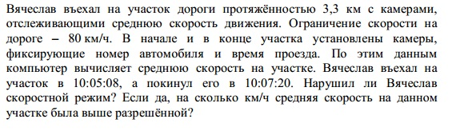
Решение: Найдем время движения авто на данном участке. Оно составляет 2 минуты 12 секунд.
2 мин 12 с = 2 * 60 + 12 = 120 + 12 = 132 (секунды)
Чтобы найти среднюю скорость на участке, раздели расстояние на время.
Переведем время в часы.
1 ч = 3600 с.
132 с = 132 /3600 ч = 11/300 ч.
Средняя скорость на участке с камерами: 3,3/ (11/300) = 90 (км/ч).
Разрешенная скорость на данном участке составляет 80 км/ч.
Вячеслав превысил скорость на 10 км/ч.
Ответ: 10.

